**第七课 机械臂&语音控制**

**项目目标**

**教学目标**

·了解语音识别的过程；

·了解并体验如何在Python中实现语音控制机械臂。

流程图

**教学准备**

·多媒体课件；

·已经安装好Python、Pycharm的电脑（按照实际情况分配一个学生一台或者两人一台），电脑需要配置麦克风，并安装baiduAudioDriver库。

·确保农业沙盘上的机械臂可以正常使用。

情境导入

**情境引入（5分钟）**

**教师：**

通过让学生回想上一节课尝试控制机械臂的过程，是不是觉得比较复杂，让学生思考、讨论一下有没有什么方法可以让控制机械臂变得简单？然后引出语音识别、语音控制的概念。

**学生：**

回想上节课是如何实现控制机械臂的，然后思考并讨论有没有什么方法可以让控制机械臂变得简单。

**内容：**

上一节课学习了使用Python控制机械臂按照预设的动作组夹取水果、放置水果的操作，只是过程有些复杂，有方法让机械臂控制变得更简单吗？

细心思考今天我们就一起来了解一下语音控制机械臂的过程吧！

**活动探究（15分钟）**

**教师：**

介绍语音识别的过程，以平时语文课听写文章的过程对比，让学生对于语音识别有一定的了解。

**学生：**

听老师介绍语音识别的原理和过程，并了解语音控制在日常生活中的应用。

**内容：**

与机器进行语音交流，让机器明白你说什么，这是人们长期以来梦寐以求的事情。随着现在科技和技术的不断发展，让机器听懂我们的话已经可以实现了，现在我们可以借助百度人工智能平台体验语音控制机械臂的功能。

**语音识别的实现过程：**

语音识别的过程和我们平常听写的过程相似。

上语文课听写时，老师在讲台上念文章，我们将听到的内容写到本子上。

这一过程可以概括归纳为：听懂老师的话，判断有没有多音字，然后理解文章的内容，将听到的文字拼写出来。

语音识别的过程与听写的过程非常相似，可以简单归纳为三点：

1. 听懂：让电脑听懂我们的话，电脑采集我们的语音保存为 WAV文件；

2. 理解：借助百度人工智能平台，将WAV文件上传进行识别，百度平台会返回一个识别结果给我们；

3. 执行：返回的识别结果如果是『1号水果』，就执行机械臂对应的动作。

让电脑“听懂”：

首先需要注册百度人工智能平台的账号；

获取『APP_ID』、『API_KEY』、『SECRET_KEY』；

使用PyAudio库、wave库提供的函数方法采集我们的声音，保存为wav文件，等待上传分析。

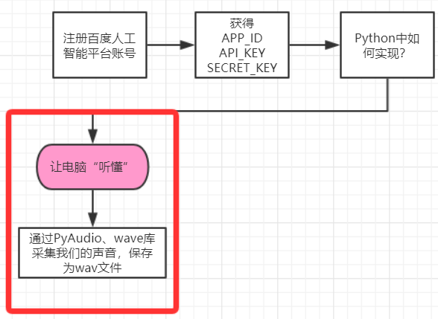

程序中提供了测试账号，在『baiduAudio

Driver.py』查看

第91行-93行是测试账号申请的『APP_ID』、『API_KEY』、『SECRET_KEY』。

让电脑“理解”需要连接百度的人工智能平台

1. 『APP_ID』、『API_KEY』、『SECRET_KEY』，如果没有这三样是无法使用语音识别功能的，可以在做项目前进行申请。

上传wav文件，通过百度人工智能平台分析语音内容；

识别成功后，将结果返回给我们，这样我们就能根据结果来控制机械臂了。

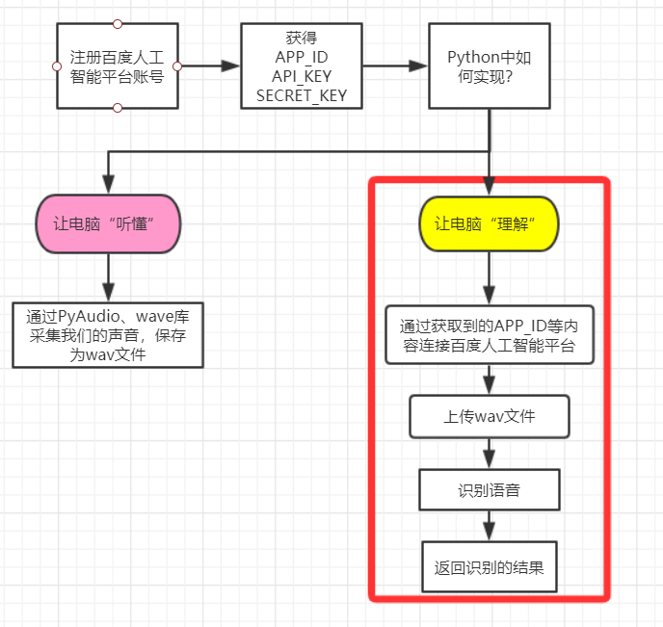

让电脑“执行”控制机械臂动作

让电脑“执行”控制机械臂动作

得到了识别结果，如果检查发现识别结果不正确，重新执行让电脑“理解”步骤，获取正确的结果；

识别结果正确，则匹配口令，口令是用于我们语音控制机械臂的关键字，如果匹配成功了就进行机械臂控制操作，如果匹配不成功就发出“指令识别错误”的语音。

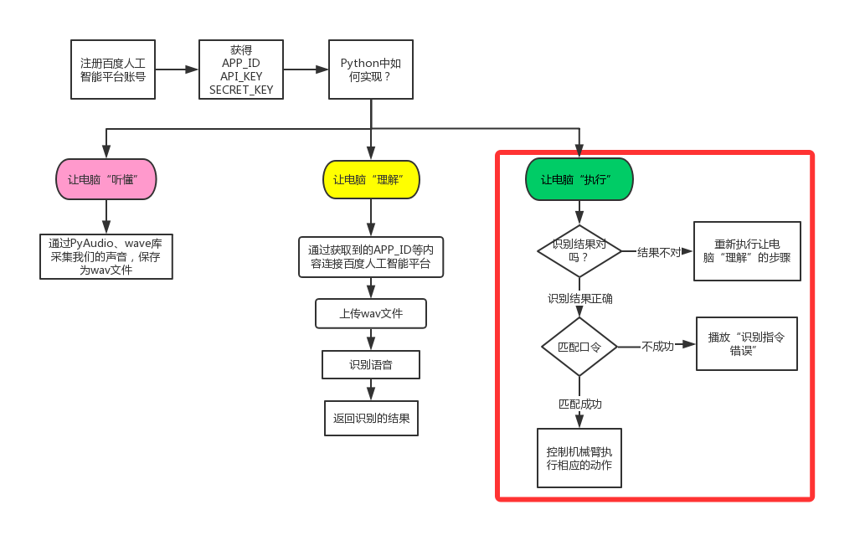

活动探究**实践探究（20分钟）**

**教师：**

介绍完语音识别的流程后，让学生体验用语音识别的示例程序，实现语音控制机械臂。在学生都成功使用语音控制机械臂后，对代码进行讲解。在讲解完代码还有时间剩余的话可以尝试让学生尝试让机械臂能“听懂”更多命令。

**学生：**

了解完语音识别的原理后，先简单体验一下用语音控制机械臂，成功之后听老师讲解代码的含义，然后尝试在理解代码的意义后，自己新增一些代码，让机械臂“听懂”更多命令。

**内容：**

1. 首先让学生运行源代码，实现语音控制机械臂完成指定动作。
2. 然后按照讲义ppt上的内容对代码及注意事项进行讲解，让学生尽量理解代码的意义，为让学生能够自己修改代码打下基础。
3. 最后时间让学生尝试自己修改代码，让机械臂能“听懂”更多命令。

**总结：**

这节课我们了解了关于语音识别的知识，其实语音识别在我们生活中应用已经非常广泛，可能有不少同学已经体验过相关的应用。而我们现在学习的知识，可以让我们实现自己的语音识别应用，但是我们今天了解的关于语音识别的知识只是非常浅显的，如果同学们对于语音识别感兴趣的，可以在课后了解更多和语音识别有关的知识哦！

**课后作业课后分享&思考：**

1.和朋友分享今天了解到的关于语音识别的知识；

2.尝试让机械臂“听懂”更多的命令；

3.了解更多语音识别、语音控制的例子。